Nebojte se matematiky II: Procenta

Příprava na JPZ (jednotná přijímací zkouška), procvičování konkrétních úloh z JPZ na dané téma
Procenta

________________________________________________________
- Zadání úkolu

Přiřaďte ke každé úloze (1 – 3) odpovídající výsledek (A – F).
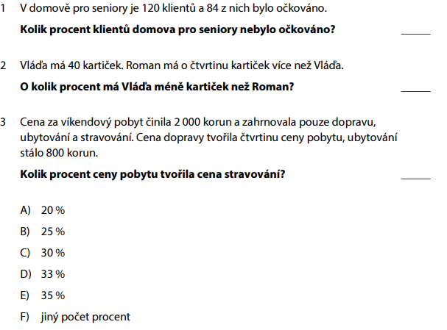

- Zadání úkolu
Přiřaďte ke každé úloze (1 – 3) odpovídající výsledek (A – F).
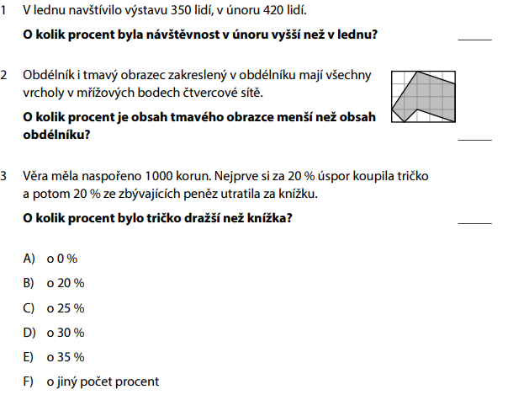

- Zadání úkolu
Přiřaďte ke každé úloze (1 – 3) odpovídající výsledek (A – F).
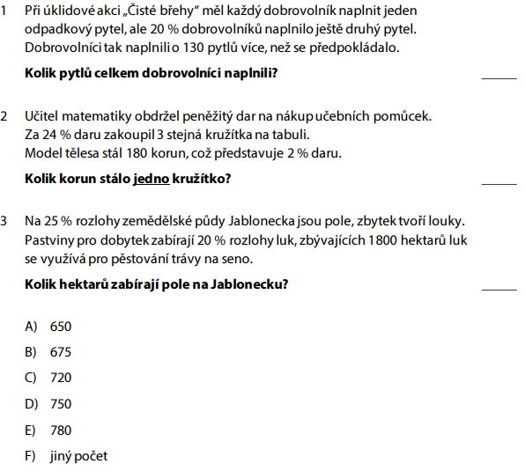
Co jsem se touto aktivitou naučil(a):
………………………………………………………………………………………………………………………………………………………………………………………………………………………………………………………………………………………………………………………………………………………………………
………………………………………………………………………………………………………………………………………………………………………………………………………………………………………………………………………………………………………………………………………………………………………………………………………………………………………………………………………………………………………………………………………………………………………………………………………………………………………………………………………………………………………………………………………………

Autor: Centrum pro zjišťování výsledků vzdělávání, Zpracoval: Petr Chára
Toto dílo je licencováno pod licencí Creative Commons [CC BY-NC 4.0]. Licenční podmínky navštivte na adrese [https://creativecommons.org/choose/?lang=cs].

Řešení:
  - C
  - A
  - E
2.1 B
2.2 E
2.3 C
3.1 E
3.2 C
3.3 D

